INSTRUKCJA LOGOWANIA NA PLATFORMĘ QUIZZIZ

1. W pasku adresu Twojej przeglądarki wpisz adres: joinmyquiz.com , a następnie wciśnij klawisz ENTER.

2. Otworzy się strona platformy QUIZZIZ. W ramce „Przystąp” należy wpisać kod, który pojawi się na mojej podstronie o godzinie 08:15, a następnie wcisnąć przycisk „Przystąp”.

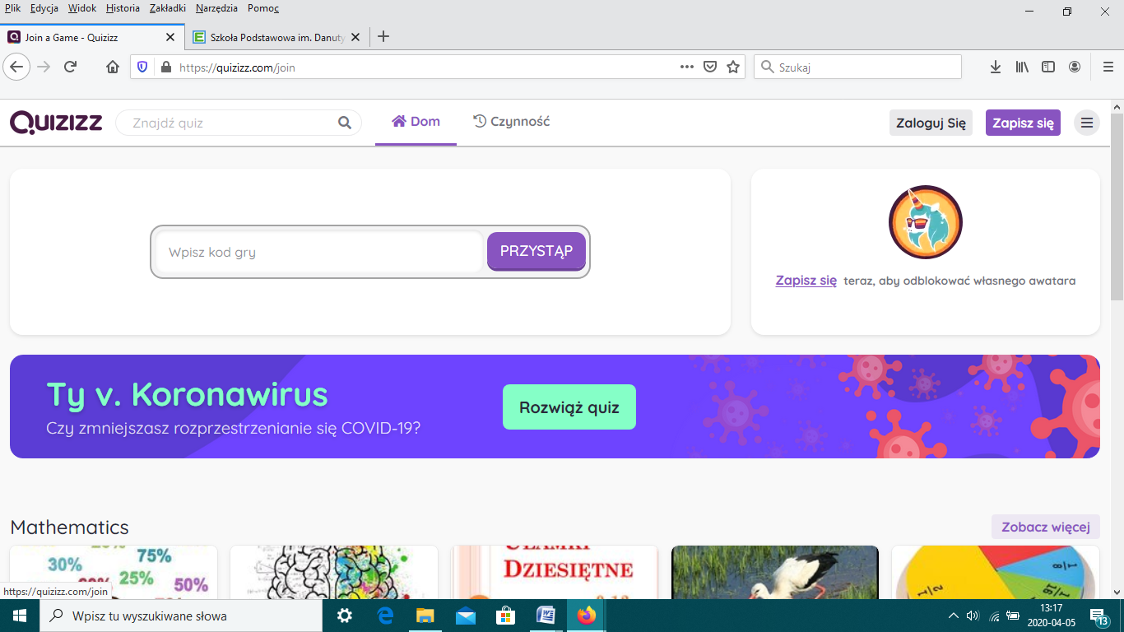

3. Otworzy się podstrona naszej kartkówki, wpisz swoje Nazwisko i imię, a następnie kliknij w przycisk „Uruchomić grę”. W ustawieniach możesz wyłączyć, m.in. muzykę, czy memy, które mogą pojawiać się miedzy pytaniami.
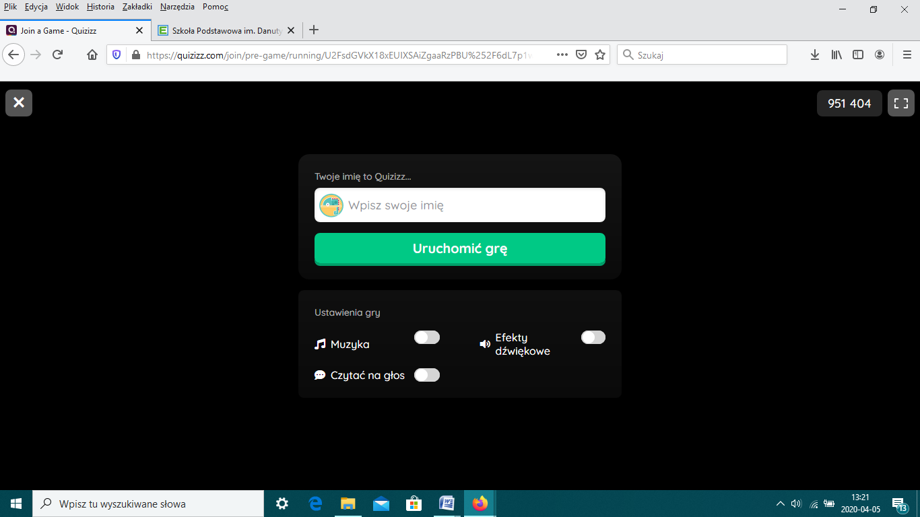

4. Przystępujemy do rozwiązywania kolejnych zadań - pamiętaj - na rozwiązanie każdego masz od 30 sekund do 1 minuty. Upływ czasu będzie odmierzany na pasku nad pytaniem

Pamiętaj!
1. Logując się zapisz swoje nazwisko i imię - pozwoli mi to ustalić, który z Panów rozwiązywał test.
2. Test rozwiązujemy tylko jeden raz. Nie kombinujemy!!!! Pamiętajcie, że wyświetli mi informacje o tym, ile razy próbowaliście rozwiązać test.

Bardzo ważne test rozwiązują tylko i wyłącznie uczniowie. Nie prosimy o pomoc rodziców!

Uprzejmie proszę o to, by nie konsultować się - u każdego ucznia pytania wyświetlą się w innej kolejności (losowo)

